# НАРЪЧНИК НА СВЕТОВНИЯ ДЕН НА ВОДАТА 2021 г.



**22 МАРТ**

**СВЕТОВЕН ДЕН НА ВОДАТА**

2021 г. **ЦЕНИМ ВОДАТА**



**ОСНОВИТЕ**

**Кога е Световният ден на водата?**

Световният ден на водата е 22 март. Денят е отбелязан за първи път през 1993 г.

**Какво представлява Световният ден на водата?**

Световният ден на водата ежегодно се отбелязва от ООН, с фокус върху значението на сладководните води, координиран от Механизма на ООН за водата, предвождан от един или повече [членове](https://www.unwater.org/about-unwater/members/) и [партньори](https://www.unwater.org/about-unwater/partners/) на механизма, с определен мандат.

**Каква е целта на Световният ден на водата?**

Световният ден на водата отчита важността на водата и насочва вниманието към 2,2 млрд. души на планетата, които живеят без достъп до питейна вода. Фокусът е върху предприемане на действия за справяне с водната криза в световен мащаб.

Основен акцент на Световния ден на водата е да се подпомогне постигането на цел 6 за устойчиво развитие на ООН: чиста вода и санитарно-хигиенни условия за всички до 2030 г.

Каква е темата на Световния ден на водата 2021 г.?

Механизмът на ООН за водата определя темата всяка година. През 2021 г. темата е **„Ценим водата“**. Предвижда се през 2022 г. темата да бъде свързана със значението на подпочвените води. Темите за предходни години могат да бъдат намерени тук: [www.worldwaterday.org/archives](http://www.worldwaterday.org/archives)

**Какво се случва на Световния ден на водата?**

На предстоящия 22 март хора и организации са домакини на събития за Световния ден на водата и вземат участие в публична кампания в световен мащаб, инициирана преди месеци от Механизма на ООН за водата на [www.worldwaterday.org](http://www.worldwaterday.org) и в социалните мрежи.

**КАМПАНИЯТА**

В кампанията през 2021 г. темата за оценяването на водата предизвиква обществен диалог в социалните мрежи в световен мащаб за това, как хората ценят водата във всичките ѝ ползи.

Целта е да постигнем по-цялостно разбиране за това, как се оценява водата от различните хора в различен контекст, за да можем да опазваме по-добре този ценен за всички ресурс.

Кампанията насърчава хората да допринесат - със своите истории, мисли и преживявания - към разбирането за стойността на водата:

**Водата означава различни неща за различните хора.**

**Този разговор е за това какво означава водата за вас.**

**Как е важна водата за вашия дом и семеен живот, за вашата прехрана, за културата ви, за благосъстоянието и средата ви?**

**В семействата, училищата и работните места водата може да означава здраве, хигиена, достойнство и продуктивност.**

**На културно значими, религиозни и духовни места водата олицетворява връзката със сътворението, общността и самия себе си.**

**В природата водата означава мир, хармония и съхранение.**

**Днес водата е изложена на изключителна заплаха от увеличаващото се население, нарастващите нужди на селското стопанство и промишлеността и влошаващото се въздействие на климатичните промени.**

Разкажете ни вашите истории, мисли и чувства за водата.

Като записваме - и празнуваме - различните начини, по които водата носи ползи за нашия живот, можем да оценим водата подобаващо и да я пазим за всички.

Представителна извадка от проведените дискусии, коментари и мнения в социалните мрежи с **#Water2Me** ще бъде събрана в документ за това, какво означава водата за хората по целия свят. Документът ще бъде достъпен на www.worldwaterday.org от 22 март 2021 г.

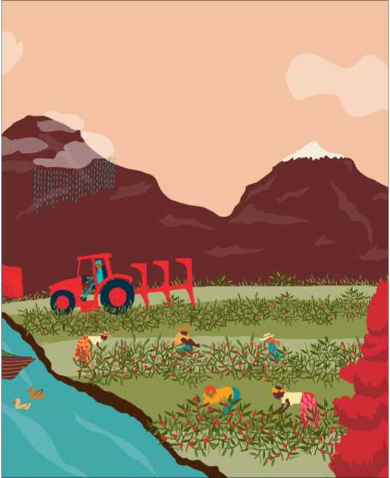

**ТЕМАТА**

Темата на Световния ден на водата 2021 г. е **„Ценим водата“**.

Икономическото развитие и увеличаващото се население в световен мащаб означават, че земеделието и промишлеността изискват все по-големи количества вода, а водоемкото производство на енергия нараства, за да отговори на търсенето. Климатичните промени правят водата изменчива и допринасят за замърсяването.

Тъй като обществата балансират изискванията си към водните ресурси, интересите на много хора не биват вземани предвид.

Определящо да това, как ценим водата, е нейното управление и споделяне. Водата има огромна стойност за нашите семейства, култура, здравеопазване, образование, икономика и целостта на заобикалящата ни среда.

Ако пренебрегнем някоя от тези ценности, рискуваме да управляваме неправилно този изчерпаем, незаменим ресурс.

Цел 6 за устойчиво развитие на ООН е осигуряването на вода и канализация за всички. Без всеобхватно разбиране на многоизмерната стойност на водата, ние не сме в състояние да опазим този жизненоважен ресурс в полза на всички.

**ЦЕНИМ ВОДАТА: ПЕТ ПЕРСПЕКТИВИ**

1. Да ценим **водните ресурси** - естествените водни ресурси и екосистемите.

Водата се генерира от екосистеми. Водата, която отделяме за употреба, в крайна сметка се връща в околната среда, заедно със замърсителите, които сме добавили.

Водният цикъл е нашата най-важна „екосистемна услуга“. Трябва да се отдаде по-голямо значение на опазването на околната среда, за да се осигури качествено водоснабдяване и да се изгради устойчивост срещу сътресения като наводнения и суша.



1. Да ценим **водната инфраструктура** – съхранение, използване, снабдяване.

Водната инфраструктура съхранява и пренася водата там, където е най-необходима, и помага за пречистването и връщането ѝ в природата след употреба от човека.

Недостатъчно развитата инфраструктура застрашава социално-икономическото развитие и екосистемите.

Обикновено оценките на водната инфраструктура подценяват или не включват в пълна степен социалните и екологичните разходи. Трудно е да се стигне до пълно възстановяване на разходите. В много страни се възстановяват само част или всички оперативни разходи, а капиталовите инвестиции се покриват от публични средства.

1. Да ценим **водните услуги** – питейната вода, санитарно-хигиенните условия и здравните услуги.

Ролята на водата в домакинствата, училищата, работните места и здравните заведения е критично важна. Освен това услугите - вода, канализация и хигиена, също прибавят добавена стойност под формата на по-добро здраве, особено в контекста на пандемията COVID-19.

Тези услуги често биват субсидирани, дори в страните с високи доходи. Така нецелевите субсидии могат да бъдат от полза за хората със съществуващи водопроводни връзки, вместо да подобрят ситуацията за бедните и общностите с недостатъчна инфраструктура.

1. Да ценим **водата и нейния принос към производството и социално-икономическата дейност** – храни и селско стопанство, енергетика и индустрия, бизнес и заетост.

Селското стопанство е най-големият консуматор на сладководни ресурси в световен мащаб и с това допринася за влошаването на околната среда.

Въпреки че е от основно значение за продоволствената сигурност, на водата в производството на храни обикновено се дава ниска стойност, когато се оценява чисто чрез икономическата крива на стойността, произведена във връзка с използваната вода. Много от ползите - подобряване на храненето, осигуряване на приходи, адаптиране към изменението на климата и намаляване на миграцията - често не се калкулират в разходите за вода.

За сектора на енергетиката, промишлеността и бизнеса заплахите, свързани с водата - като недостиг на вода, наводнения и климатични промени, могат да увеличат разходите и да нарушат веригите за доставки. Лошото корпоративно управление на водата може да навреди на екосистемите, на репутацията и да повлияе на продажбите.

Традиционно тези сектори оценяват водата според използвания обем, плюс разходите за пречистване и обезвреждане на отпадъчни води. Все повече организации подобряват своята устойчивост, като възприемат подходи за планиране на интегрирано управление на водните ресурси.

**ИУВР е наименование, дадено на подходите, които се опитват да влияят и балансират между голям брой интереси, вкл. семейства, селско стопанство, индустрия, бизнес и околната среда. Съществуващите ИУВР структури могат да подпомогнат вземането на управленски решения с платформа, включваща различни групи заинтересовани лица, и преход към многостойностно управление на водата.**

1. Да ценим **социо-културните аспекти на водата** – развлечение, култура и духовни свойства

Водата ни свързва с представи за сътворение, религия и общност. Водата в природата може да ни помогне да се чувстваме в покой. Водата е неразделна част от всяка култура, но стойностите, които ѝ приписваме, са трудни за количествено определяне или формулиране.

Икономиката често определя водата като ресурс за практическа човешка употреба и обръща малко или никакво внимание на нейната социално-културна и екологична стойност.

Необходимо е да се постигне пълно разбиране на културните ценности, свързани с водата, чрез включване на по-разнообразна група от заинтересовани страни в управлението на водните ресурси.

**НАУЧЕТЕ ПОВЕЧЕ**

* Уебсайт на Световния ден на водата 2021 г. [www.worldwaterday.org](http://www.worldwaterday.org)
* Доклад за 2021 г. на Механизма на ООН за водата:

[www.unwater.org/publication categories/world-water-development-report](http://www.unwater.org/publication_categories/world-water-development-report)

• Портал на Цел 6 за устойчиво развитие на ООН:

[www.sdg6data.org](http://www.sdg6data.org)